1.在校园网首页的“信息门户”点击进入登录；
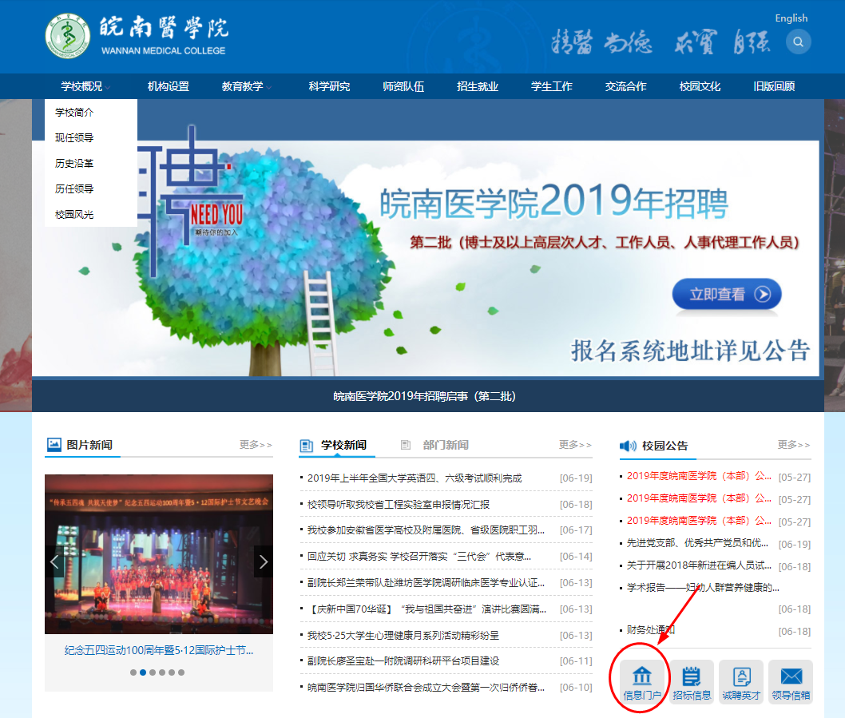
2.点击左侧“快速通道”中的“协同办公”
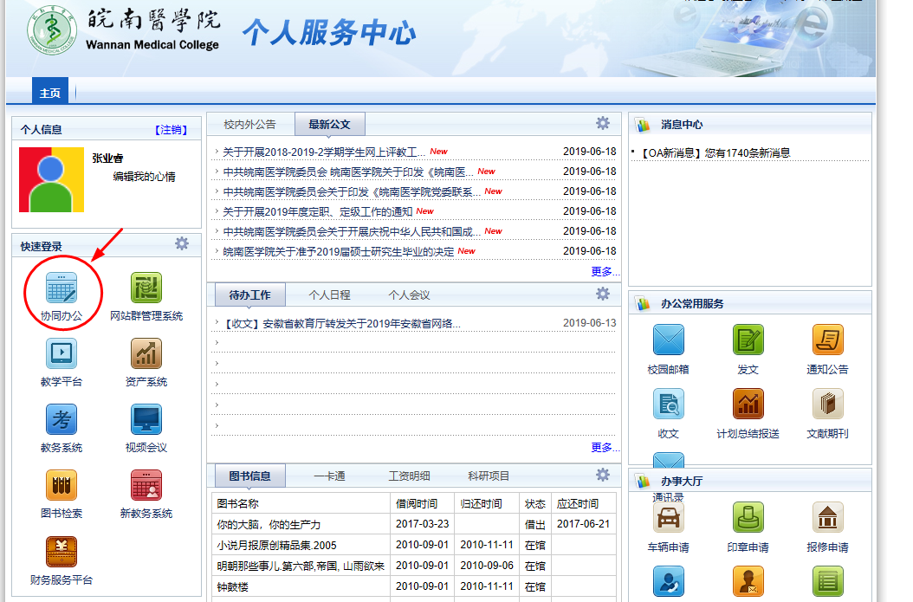

3.选择“事务管理”中的“教职工因私出过（境）审批”，点击“新增”，即可填写表格。
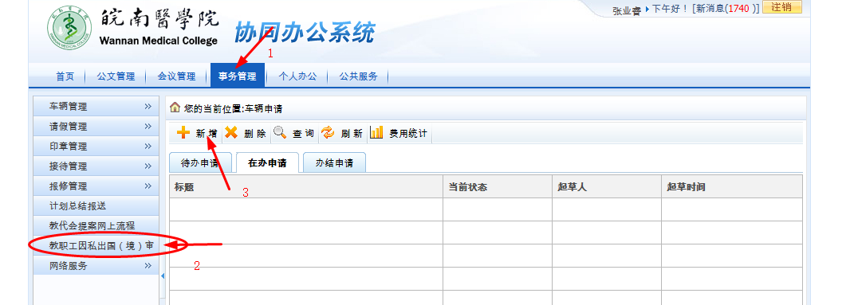
4. 在表格内依次填写内容并保存提交；
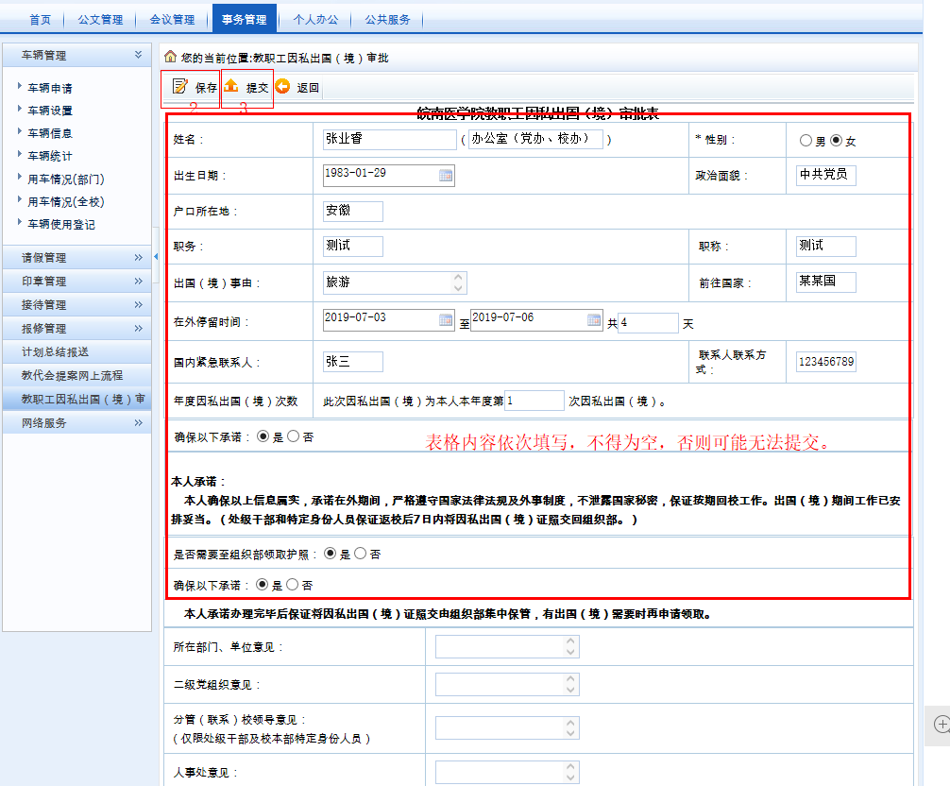
5.在所在部门和二级党组织审批结束后，会返回给申请人，请申请人根据各自身份对应的流程选择下一步审批人即可。
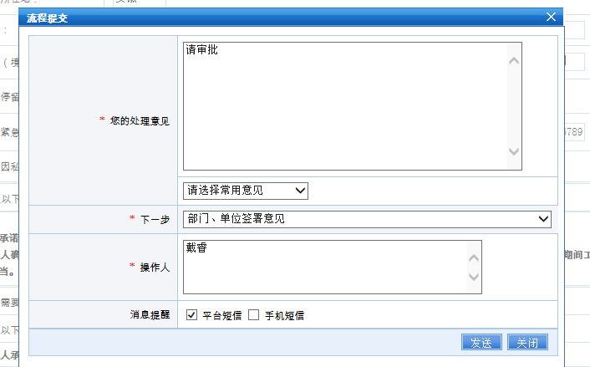
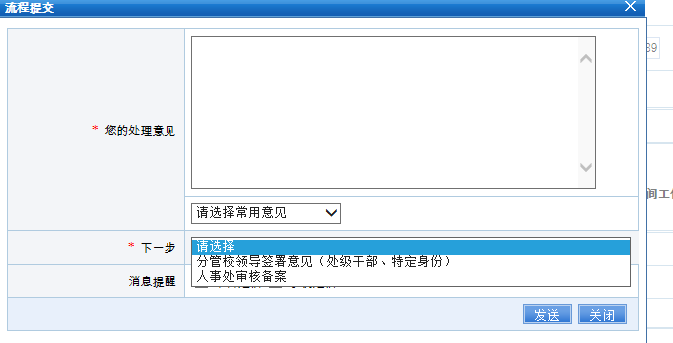
6.在流程办理结束后，可在“个人办公”-“已办事宜”中打印已经生成的表格做个人备案，相关审核部门也可在办理后直接打印表格，无需申请人送达纸质申请表，已达到该项业务的“不见面办理”。
